

בס"ד | כ"א אייר תש”פ
אור דוד

אורות הפרשה – הרב נאור מאיר גנון שליט"א.
בפרשת השבוע נאמר:"אם בחוקותי תלכו.." ומפרש רש"י:שתהיו עמלים בתורה. בעוד שבועיים יחול חג השבועות, חג מתן תורה וכמה מתאימים דברי רש"י לזמן זה, להזכיר לנו שאילולי התורה הקדושה העולם לא יכול להתקיים ועלינו להתחזק בלימודה.הרמב"ם כותב בהלכות תלמוד תורה שכל יהודי חייב לקבוע עיתים לתורה בין עני בין עשיר ובמיוחד בדורנו כשהכל מוגש עם פירושים אין תירוצים. לכן כל אחד יראה להתחזק בכך ואף הנשים שפטורות עדיין חייבות ללמוד הלכות הקשורות אליהן ואם מוסיפה תבוא עליה ברכה. רבי שלמה קרליבך זצ"ל סיפר שהיה נער אחד ברוסיה בשם יעקב שהיה שואב מים. יום אחד שמע בבית המדרש שכל מי שמקבל עליו עול תורה מעבירין ממנו עול מלכות ועול דרך ארץ (פרקי אבות). הסתובב יעקב בין בחורי הישיבה וסיפר שקיבל צו גיוס לצבא הרוסי ושהבין מלימודם שאם יקבל עליו עול תורה בטח תתבטל מעליו גזרה זו ולכן מבקש הוא שילמדו אותו. אך כל אחד התחמק ממנו..הגיע לראש הישיבה רבי איסר זלמן מלצר וביקש ממנו. הרב שיבח אותו על החלטתו אך התנצל שכעת הוא ממש עסוק לכן יוכל רק בעוד כמה חודשים. הצטער יעקב ומאותו יום לא ראו אותו. עברו 40 שנה ורבי איסר שכבר הפך לגדול הדור מגיע לירושלים שם הוא מבקש שיראו לו מי התלמיד חכם הכי גדול בעיר. אמרו לו שיש אחד שבקי בכל הש"ס משהו מופלא. ובכן נחשו מי זה היה? יעקב שואב המים. יעקב שלא ויתר ולמרות הכל התמיד והצליח, שנזכה! אוהב אתכם! שבת שלום ‎:-)‎

דבר בעיתו מה טוב – מאורעות התנ"ך בתאריך היומי, על פי ספרו של הבח"ה דוד צברדלינג ז"ל.‬
כ״ב אייר: כד וַיַּנִּיחוּ אֹתוֹ עַד הַבֹּקֶר כַּאֲשֶׁר צִוָּה מֹשֶׁה וְלֹא הִבְאִישׁ וְרִמָּה לֹא הָיְתָה בּוֹ: כה וַיֹּאמֶר מֹשֶׁה אִכְלֻהוּ הַיּוֹם כִּי שַׁבָּת הַיּוֹם לַיהוָה הַיּוֹם לֹא תִמְצָאֻהוּ בַּשָּׂדֶה: כו שֵׁשֶׁת יָמִים תִּלְקְטֻהוּ וּבַיּוֹם הַשְּׁבִיעִי שַׁבָּת לֹא יִהְיֶה בּוֹ: כז וַיְהִי בַּיּוֹם הַשְּׁבִיעִי יָצְאוּ מִן הָעָם לִלְקֹט וְלֹא מָצָאוּ: כח וַיֹּאמֶר יְהוָה אֶל מֹשֶׁה עַד אָנָה מֵאַנְתֶּם לִשְׁמֹר מִצְו‍ֹתַי וְתוֹרֹתָי: כט רְאוּ כִּי יְהוָה נָתַן לָכֶם הַשַּׁבָּת עַל כֵּן הוּא נֹתֵן לָכֶם בַּיּוֹם הַשִּׁשִּׁי לֶחֶם יוֹמָיִם שְׁבוּ אִישׁ תַּחְתָּיו אַל יֵצֵא אִישׁ מִמְּקֹמוֹ בַּיּוֹם הַשְּׁבִיעִי: ל וַיִּשְׁבְּתוּ הָעָם בַּיּוֹם הַשְּׁבִעִי: לא וַיִּקְרְאוּ בֵית יִשְׂרָאֵל אֶת שְׁמוֹ מָן וְהוּא כְּזֶרַע גַּד לָבָן וְטַעְמוֹ כְּצַפִּיחִת בִּדְבָשׁ: לב וַיֹּאמֶר מֹשֶׁה זֶה הַדָּבָר אֲשֶׁר צִוָּה יְהוָה מְלֹא הָעֹמֶר מִמֶּנּוּ לְמִשְׁמֶרֶת לְדֹרֹתֵיכֶם לְמַעַן יִרְאוּ אֶת הַלֶּחֶם אֲשֶׁר הֶאֱכַלְתִּי אֶתְכֶם בַּמִּדְבָּר בְּהוֹצִיאִי אֶתְכֶם מֵאֶרֶץ מִצְרָיִם: לג וַיֹּאמֶר מֹשֶׁה אֶל אַהֲרֹן קַח צִנְצֶנֶת אַחַת וְתֶן שָׁמָּה מְלֹא הָעֹמֶר מָן וְהַנַּח אֹתוֹ לִפְנֵי יְהוָה לְמִשְׁמֶרֶת לְדֹרֹתֵיכֶם: לד כַּאֲשֶׁר צִוָּה יְהוָה אֶל מֹשֶׁה וַיַּנִּיחֵהוּ אַהֲרֹן לִפְנֵי הָעֵדֻת לְמִשְׁמָרֶת: לה וּבְנֵי יִשְׂרָאֵל אָכְלוּ אֶת הַמָּן אַרְבָּעִים שָׁנָה עַד בֹּאָם אֶל אֶרֶץ נוֹשָׁבֶת אֶת הַמָּן אָכְלוּ עַד בֹּאָם אֶל קְצֵה אֶרֶץ כְּנָעַן: לו וְהָעֹמֶר עֲשִׂרִית הָאֵיפָה הוּא:
(שמות טז,כד-לו) (ע"פ שבת פז ע"ב וסדר הפסוקים)
לב וַיִּהְיוּ בְנֵי יִשְׂרָאֵל בַּמִּדְבָּר וַיִּמְצְאוּ אִישׁ מְקֹשֵׁשׁ עֵצִים בְּיוֹם הַשַּׁבָּת: לג וַיַּקְרִיבוּ אֹתוֹ הַמֹּצְאִים אֹתוֹ מְקֹשֵׁשׁ עֵצִים אֶל מֹשֶׁה וְאֶל אַהֲרֹן וְאֶל כָּל הָעֵדָה: לד וַיַּנִּיחוּ אֹתוֹ בַּמִּשְׁמָר כִּי לֹא פֹרַשׁ מַה יֵּעָשֶׂה לוֹ:
(במדבר טו,לב-לו) (ספרי זוטא במדבר כז,ג)

הקדמה לספר הזוהר - רבי יהודה לייב הלוי אשלג זצוללה"ה.‬
כד) ובהיות עצם ומהות הגוף רק רצון לקבל לעצמו, וכל מקריו וקניניו הם מלואים של הרצון לקבל הזה המקולקל, שלא נברא מלכתחילה, אלא כדי לבערו ולכלותו מהעולם בכדי לבא למצב הג' השלם שבגמר התיקון, ע"כ הוא בן תמותה כלה ונפסד, הוא וכל קניניו עמו, כצל עובר שאינו מניח אחריו כלום. ובהיות עצם ומהות של הנפש רק רצון להשפיע, וכל מקריה וקניניה הם מלואים של הרצון להשפיע ההוא, שהוא כבר קיים ועומד במצב הא' הנצחי, וכן במצב הג' העתיד לבא, לפיכך אינה כלל בת תמותה ובת חילוף, אלא היא וכל קניניה עמה, המה נצחיים חיים וקיימים לעד, ואין ההעדר פועל עליהם כלום בשעת מיתת הגוף, ואדרבה, העדר צורת הגוף המקולקל, מחזק אותה ביותר ותוכל לעלות אז למרומים לגן עדן. ונתבאר היטב, שהשארת הנפש אינה תלויה כלל וכלל במושכלות שקנתה, כדברי הפלוסופים הנ"ל, אלא נצחיותה היא בעצם מהותה בלבד, דהיינו בהרצון להשפיע שהוא מהותה. וענין המושכלות שקנתה הן שכרה, ולא עצמותה.
‬
עץ החיים – פירוש הסולם על הזוהר, בהר דף ק"ז ע"ב.
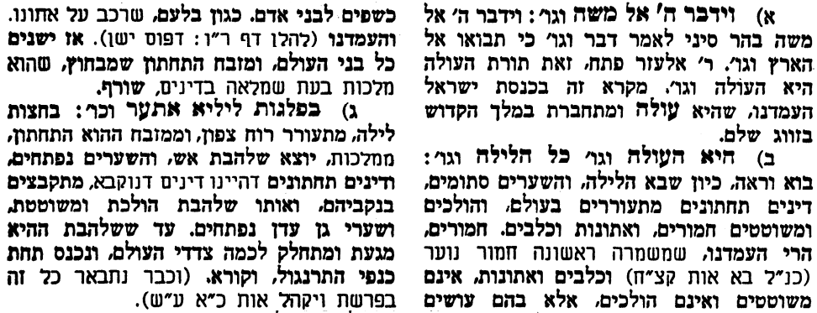
אביעה חידות מני קדם
חידון לפרשת "שמעתי" (מלכים-א' פרקים ט,ב-יא,כה) מקבילה ל-בהר
על פי חיבורו של הבח"ה דוד צברדלינג ז"ל.
לתגובות, הקדשות והערות: or.david.way@gmail.com


פתרונות לגליון הקודם אֲטֻמִים, ברושים, גזית, דביר, השמים ושמי השמים, ויפרש
מוקדש להצלחת: עדי בת שושנה נעמי, נאור מאיר בן אסתר ורעייתו, אוריאל בן אלישבע חפצי ורעייתו, ניצן בן אילנה, אריאלה אילת בת אילנה, לרפואת חיים דב בן ציפורה, גבריאל בן אלישבע חפצי. לזרע בר קיימא: יפית חיה בת יהודית, חיים חי בן אבלין יהודית. ולרפואת כלל חולי עמו ישראל.לקבלת העלון בדוא"ל נא לשלוח לכתובת: guy.zwerdling@gmail.com
שבת שלום

